13. napirend Szám: 5/1838-2/2020.
E L Ő T E R J E S Z T É S
a Balatonakali Képviselőtestület 2020. július 2-i nyilvános ülésére

Tárgy: Vasútállomás, strand, névtelen utak, közterületek elnevezése

Előterjesztő: Koncz Imre polgármester

Előkészítette: Szabóné Rummel Erika adóügyi főelőadó
Meretei Anikó igazgatási ügyintéző

Megtárgyalja: Képviselőtestület
Ügyrendi Bizottság

TISZTELT KÉPVISELŐTESTÜLET!

Több közterület elnevezéses ill. névváltoztatási ügy „jött” össze, melyet a Képviselőtestü-letnek kell megtárgyalni, mint hatáskörrel rendelkező szervnek.

A Magyarország helyi önkormányzatairól szóló 2011. évi CLXXXIX. törvény (a továbbiak-ban: Mötv.) 42. §-a alapján
„A képviselő-testület hatásköréből nem ruházható át: 8. közterület elnevezése, köztéri szobor, műalkotás állítása;”

I.) A Balatonakali-Dörgicse vasútállomás átnevezésével kapcsolatban keresett meg minket a MÁV-Start vezérigazgatója. (melléklet)
Ebből kiderül, h Palkovics László miniszter a Balaton turisztikai térségben lévő vasútállo-mások azonos elvek mentén történő elnevezéssel kapcsolatos szempontrendszer kidolgozására kérte fel a Földrajzinév-Bizottságot.
A Bizottság javasolta Szántód-Köröshegy, Balatonakali-Dörgicse, Zánka-Köveskál, Bada-csonytördemic-Szigliget és Nemesgulács-Kisapáti vasútállomások névváltoztatását, akként, h a második településnevet elhagynák.
A táblacserére december 13. napjával kerül sor.

II.) A „Balatonakali községi strand felújítása” című projekt előkészítése során a támogatást nyújtó Kisfaludy 2030 Turisztikai Fejlesztő Nonprofit Zrt. képviselői a pályázati tájékoztatók alkalmával hangsúlyozták, hogy jó lenne, ha a települések strandjainak egyedi nevük lenne. Majd minden helységben – akárcsak nálunk – Községi Strand a fürdőhely neve.

Ezeket a szempontokat figyelembe véve kezdtünk el gondolkodni a strand nevének megvál-toztatásán. Mivel a településen a mandulának hagyománya van, a „Mandula, jó bor, vendég-szeretet” jelszóra már tíz éve építkezünk, így kézenfekvő volt, hogy ez irányba indulunk el a strand elnevezése során.

A művelődésszervező csapatunk szavazásra bocsátotta a kérdést a község Facebook oldalán. A 40 véleménynyilvánító közül 35-en voksoltak a „Mandulavirág Strand” elnevezésre, 4-en javasolták, hogy maradjon továbbra is egyszerűen „Községi Strand” a név, és 1 fő tartózkodó volt.
Láthatjuk, hogy a jelentős többség a javasolt „Mandulavirág Strand” elnevezésre szavazott.
A Tisztelt Képviselők is értesültek erről a korábbiakban, és szóban támogatták is a javaslatot, most hivatalos formában is megtehetik.

III.) Felmerült néhány névtelen utca, útdarab elnevezésének szükségszerűsége a könnyebb tájékozódás, eligazodás ill. a szükséges házszámozás miatt.

Ezek a következő helyrajzi számon található utcák:
1.) 58/3 hrsz. Gyöngyvirág utca eleje 71-es főút felől. (Mint a rajzon is látható, majd egy telekhatár-rendezést is végre kellene hajtani a Kökény utca kárára, mert a Gyöngyvirág utca a valóságban kiér a 71-es főútra)

2.) 59/2 hrsz-ú közterület a Hóvirág utca (déli) része a Gyöngyvirág utca csatlakozásától a Fenyei útig. Ezen az oldalon lévő házak a valóságban egy névtelen közterületen voltak.
(Itt is célszerű lenne majd egy telekhatár-rendezést csinálni, mert a Hóvirág utca három helyrajzi számon található, érdekes nyomvonalon)

3.) 254/1 hrsz. Vasút tér Főtér közötti közterület (Ez nem rég alakult ki a Fő tér rekonstrukció, csapadék vízelvezetés nyomvonalának rendezése során)
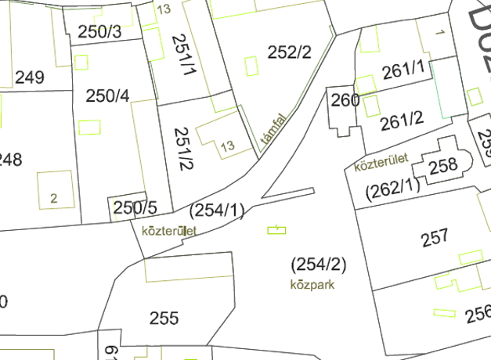
4.) 616/3, 617/13, 617/15 hrsz-ok. Balaton utca folytatása vasúti átjárótól a Balatonig
(Azért szükséges ez, mert a Balaton utcára van számozva a strandunk és a kemping. A 617/13, 617/15 hrsz-ú ingatlanok magyar állam tulajdona, vasúti kezelésben. Majd tőlük egy nyilatkozat beszerzésére éesz szükség.
Ill. mint a rajzon is látható, majd egy telekhatár-rendezést is végre kellene hajtani, mert a Vasút sor „belenyúlik a Balaton utcába a Strand utcáig)
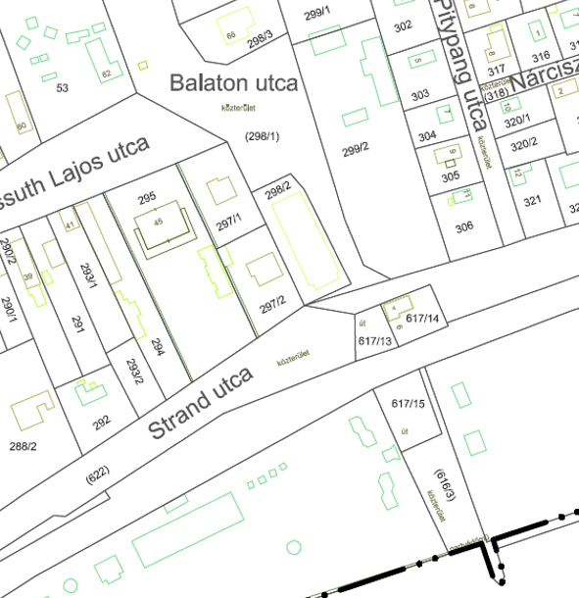

5.) 1608/5 hrsz. Hokuli utca eleje 71-es főút felől
Ez az utca egy abszurd helyzet megoldásaként (melyben a Hokuli utca jogilag nem ért ki a 71-es főútra…..miközben évtizedek óta aszfalt burkolatos út vezetet le onnan a kikötőhöz, kempinghez) alakult ki pár éve.

6.) A Csárdás utcai vasúti átkelőtől a 615/3 Kemping és vasút közötti út a Sósi földek felé.
Logikailag célszerű lenne, ha a kempingből leadott területet a következő 7. pottal együtt neveznénk el. De a volt kemping területén folyó építkezések miatt, jelenleg az itt lévő és majdan kialakuló épületek, házakat gyakorlatilag lehetelne házszámozni. Különösen úgy, h a volt kemping saját útján is majd ugyanez lesz a helyzet. (Ezt úgy tudjuk megoldani, h jobbra elkezdjük párosan balra páratlan számokat adogatni)

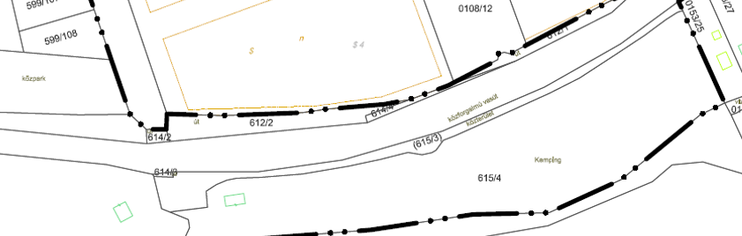

7.) A 0153/53 hrsz-ú, a Sósi földek első 11 ingatlana előtt elhaladó út.
Ez az utca is egy jogi nonszensz helyzet megoldásaként (melyben a Sósi földekekn lévő 10 ingatlan a saját területéből leadott területeket, hogy legyen közút kapcsolata….miközben évtizedek óta nyaralók épültek itt……..amelyekre engedélyt nem is adhattak volna.) jött létre megállapodással és az Önkormányzat aktív szerepvállalásával.
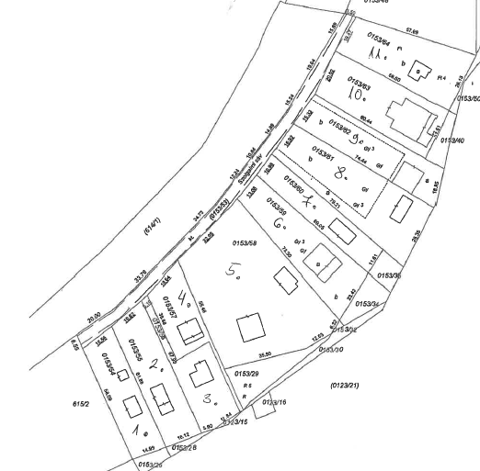

8.) A 822/1 hrsz. A Fenyehegyi utca (847 hrsz) és Rönk utca (840 hrsz) közötti út

9.) A 078/11-12 hrsz-ú - Dörgicsei utat a Pántlika kastéllyal összekötő - út.
Ezt korábban megosztottuk /1 és /2-re, mert a valóságban az osztás határvonalán járnak át 078/4 hrsz-ú erdő ingatlanon a Kastély alatti területet a Dörgicsei útról megközelítő ingatlan tulajdonosok. Erre egy szolgalmi jogot is alapítottunk, és ez van ott leaszfaltozva.
A 078/12 hrsz-ú ingatlant – mint a kastélyhoz vezető zsákutca – át akartuk adni a majorság-hoz vezető útért cserébe. Csak időközönként a kastély tulajdonosában változást állt be……és nem sikerült vele ezt rendezni. Közben jogszabály is változott, ami majd tovább nehezíti ennek majdani megoldását.

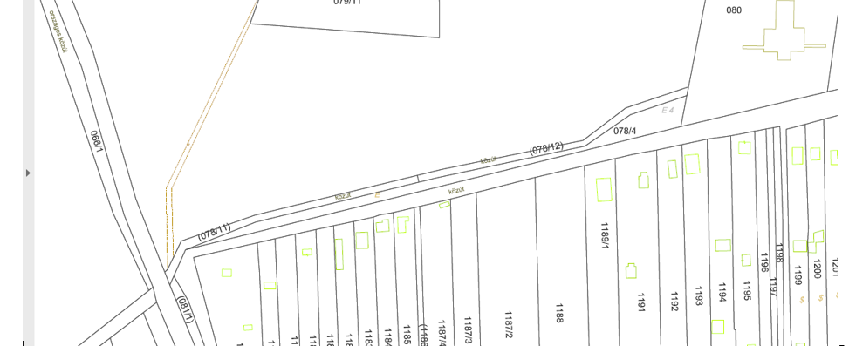

9.) A 0106/7 hrsz-ú. A Leshegyen a zártkert és külterület határán Szöcske utca (1036 hrsz) folytatása

10.) A 0106/11 hrsz. A Leshegyen a zártkert és külterület határán az erdő fölötti részen, amit nemrég a Zádor úr nagylelkűségéből sikerült ingyenesen megszerezni. Most már van erő-gépünk, meg kezdhetjük a tényleges nyomvonal kialakítását is. (Továbbá a rendezési tervnek megfelelően ennek folytatásának előkészítését és a megállapodásokat vagy a kisajátítást.)

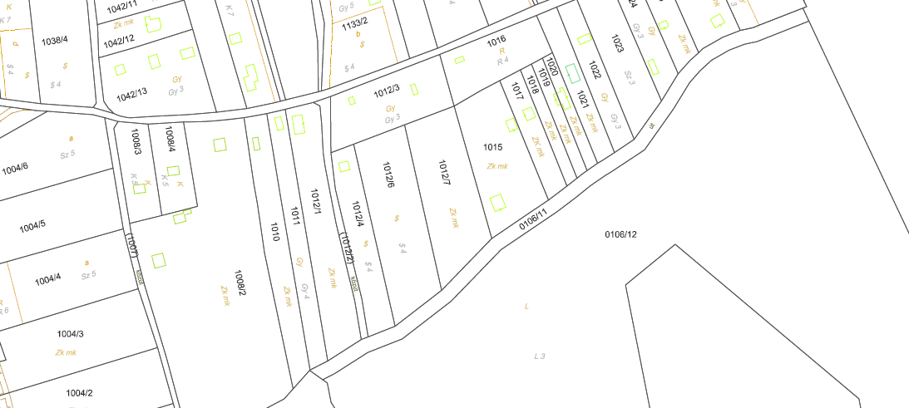

Az Mötv 13, 14 §-ai alapján:
„13. § (1) A helyi közügyek, valamint a helyben biztosítható közfeladatok körében ellátandó helyi önkormányzati feladatok különösen:
…...3. a közterületek, valamint az önkormányzat tulajdonában álló közintézmény elnevezése;…….
14. § (1) A 13. § (1) bekezdésében meghatározott feladatok ellátásának részletes szabályait, ha e törvény másként nem rendelkezik, jogszabályok tartalmazzák.
(2) A 13. § (1) bekezdés 3. pontjában meghatározott közterület, illetve közintézmény nem viselheti
a) olyan személy nevét, aki a XX. századi önkényuralmi politikai rendszerek megalapozásában, kiépítésében vagy fenntartásában részt vett, vagy
b) olyan kifejezést vagy olyan szervezet nevét, amely a XX. századi önkényuralmi politikai rendszerre közvetlenül utal.
(3) Ha a helyi önkormányzat döntése során kétség merül fel a tekintetben, hogy a közterület neve megfelel-e a (2) bekezdésnek, arról beszerzi a Magyar Tudományos Akadémia állásfog-lalását.
14/A. § (1) Minden belterületi és olyan külterületi közterületet el kell nevezni, amely olyan ingatlanhoz vezet, amelyen az épített környezet alakításáról és védelméről szóló törvény szerinti épület található.
(2) Közterület elnevezéseként nem alkalmazható
a) ugyanazon településen vagy a fővárosban ugyanazon a kerületen belül azonos jellegű közterületre alkalmazandó azonos,
b) kormányrendeletben meghatározottak szerint a közterületek megkülönböztetését lehetővé tevő szabályokkal való ellentét miatt összetéveszthető, vagy
c) kormányrendeletben meghatározottak szerint a közterületek elnevezésére vonatkozó technikai feltételekkel ellentétes
elnevezés.
(3) Közterület élő személyről nem nevezhető el.
(4) Települések egyesítése, területrész átadása, a kerület határainak megváltoztatása után szükség esetén átnevezéssel kell gondoskodni arról, hogy az új település közterületnevei megfeleljenek a (2) és (3) bekezdésben meghatározott követelményeknek.
(5) Minden házszámmal ellátott épületen a tulajdonosnak fel kell tüntetnie a házszámot.
(6) Minden, az (1) bekezdés szerint elnevezett közterületet az elnevezése feltüntetésével kell megjelölni.”

A Magyar Tudományos Akadémia (a továbbiakban: MTA) Magyarország önkormányzati közterületenek elnevezéseiről az Mötv-ben biztosított felhatalmazás alapján állásfoglalást adott ki, hogy mely utcanevek megváltoztatását vagy további használatát javasolja.

A magyarországi hivatalos földrajzi nevek megállapításáról és nyilvántartásáról szóló 303/2007. (XI. 14.) Korm. rendelet (továbbiakban: Korm. r.) alapján a vidékfejlesztési mi-niszter mellett Földrajzinév-bizottság (továbbiakban: Bizottság) működik.

A Bizottság bizonyos esetekben dönt földrajzi nevekről, más esetekben (így például az utcák-nál is) írásos ajánlást fogalmazhat meg.

Az ajánlás a következők szerint szól:
Közterületnevek
a) A Bizottság különösen hasznos névadási tendenciának tartja a helyi kulturális, természeti vagy történeti értékekre, sajátosságokra (pl.: szőlőfajtára, kézművességre, hagyományra:
Kiscelli köz, Kakasdombi körút, Bakator utca, Hárslevelű utca, Sonkázó utca, Hegybíró utca,stb.) utaló elnevezést,ami elősegíti ezeknek az értékeknek a szélesebb körű megismertetését.

Személyek esetében is különösen támogatja a Bizottság a helyben jól ismert, a településhez születése vagy munkássága folytán erősen kötődő, a helyi társadalom körében is elismert emberekről való névadást (pl.: Melis György utca Szarvason), különös tekintettel a nemzeti kisebbségek személyeire (pl.: Popovits Jusztin utca Gyulán).

b) Az önkényuralmi rendszerekhez köthető személyekről, fogalmakról az önkényuralmi rend-szerekhez köthető személyekről, fogalmakról való elnevezést kerülni kell, a meglévő ilyen
neveket célszerű megváltoztatni.

c) Új névről való döntés előtt szükséges átgondolni, hogy leginkább kik, és mely névhasználati színtereken fogják az új nevet használni. Sűrűn beépített, sok postai címmel bíró, vagy forgalmas közintézményeknek otthont adó közterületek neve esetében kifejezetten hátrányos és ezért mellőzendő a hosszú, sok elemből felépülő, bonyolult szerkesztésű vagy idegen írásmódú név.
Idegen nevek esetében csak a vezetéknév használata indokolt.

d) Intézmény, cég- vagy márkanév közterületi névként való használatát a Bizottság kifejezetten kerülendőnek tartja, figyelemmel az ilyen nevek változásainak viszonylagos gyakoriságára, valamint a névadó megítélésében esetlegesen bekövetkező kedvezőtlen változásokra.

e) Közterület nevekben kerülendő a nemesi előnév, rang, titulus, foglalkozás, egyéb identifi-kálók (pl.: dr., gróf, bíboros, kormányzó, jegyző, id., ifj. stb.) feltüntetése. Ajánlatos a nevet viselő személy rövid életútjának ismertető táblán való bemutatása az utca elején.

f) Városrészek, utcanevek elnevezése során a Bizottság nem javasolja a lakópark névelem alkalmazását. Helyette az adott területhez kötődő hagyományos elnevezés átvételét vagy az utcák elnevezésének követelményei szerinti nevek alkalmazását tartja indokoltnak.

g) Nem támogatja a Bizottság a csak betűvel (pl.: T utca) történő közterület megnevezéseket.

Településünkön az utca elnevezések egy-egy településrészre vonatkozóan virág, híres ember, erdei állat stb. neveket kaptak a könnyebb beazonosíthatóság érdekében.
A helyi természeti értékek közül különösen alkalmasak utca elnevezésre a balatoni halfajok nevei, a szőlő- borkultúrára utaló megnevezések, szőlő-, gyümölcs nevek.

A közterületek elnevezéséről és a házszámozás szabályairól szóló 8/2014. (IX. 17.) önkormányzati rendelet szerint:
„3. § (1) Minden belterületen lévő közterületet – a (4) bekezdésben foglalt kivételekkel - el kell nevezni.
A közterületek nevének megállapítása és megváltoztatása a Képviselőtestület hatáskörébe tartozik.
(3) Közterület elnevezését a megállapításától számított 10 éven belül nem lehet megváltoztat-ni.
4. § (1) A közigazgatási területen, több azonos elnevezésű közterület nem lehet.
(2) Közterületet személyről, tárgyról, állatról, növényről, történelmi eseményről, földrajzi névről vagy fogalomról lehet elnevezni.
(3) A közterületek elnevezésénél figyelemmel kell lenni a helyi kulturális, természeti vagy történelmi értékekre, sajátosságokra, hagyományokra.
(4) Az utcanév kiválasztásánál előnyben kell részesíteni a magyar nemzeti kultúra, történelem és nyelv szavait, kifejezéseit és személyneveit.
5. § (1) A közterület elnevezése során törekedni kell arra, hogy az elnevezés rövid és közérthető, a magyar nyelvhelyesség szabályainak megfelelő legyen, valamint alkalmazni kell Magyarország helyi önkormányzatairól szóló 2011. évi CLXXXIX. törvény 14. § (2)-(3) bekezdéseit.”
A fentiek figyelembevételével a névtelen utcák, utcarészek elnevezésére az alábbiakat javasoljuk:
58/3 hrsz. Gyöngyvirág utca
59/2 hrsz. Hóvirág utca
254/1 hrsz. Templom köz
616/3, 617/13, 617/15 hrsz. Balaton utca
1608/5 hrsz. Hokuli utca
615/3 hrsz. Nádas utca
0153/53. hrsz. Sósi út
822/1 hrsz. Tölgyfa utca
078/11, 078/12 hrsz. Major utca
0106/7 hrsz. Szöcske utca
0106/11 hrsz. Erdősor utca (Több itteni ingatlan kapujára ki van írva az Erdőszéle utca elnevezés. Mivel a belterületen már van ilyen utca így az Erdősor utcát javasoljuk.)

Balatonakali község Önkormányzata Szervezeti és Működési Szabályzatáról szóló 6/2011. (IV. 06.) önkormányzati rendeletünk 2. melléklete alapján az Ügyrendi Bizottság feladat- és hatásköreibe tartozik, hogy megvitatja és véleményezi a közterületek elnevezését.

Kérem a Képviselőtestületet az előterjesztést megvitatni, és döntéseiket meghozni szívesked-jenek!
HATÁROZATI JAVASLAT
I.
Balatonakali község Önkormányzatának Képviselőtestülete
támogatja az Innovációs és Technológiai Minisztérium kez-deményezését és a Földrajzinév-bizottság javaslatát a Bala-tonakali-Dörgicse vasútállomás kettős állomásnév egyszerű-sítésben, a Dörgicse településnév elhagyását.

Felhatalmazza a polgármestert a szükséges nyilatkozat megtételére.

Határidő: 2020. július 15.
Felelős: polgármester

HATÁROZATI JAVASLAT
II.
Balatonakali község Önkormányzatának Képviselőtestülete
támogatja az önkormányzati tulajdonú Balatonakali 625/3 hrsz-ú, ”strandfürdő” megnevezésű, Községi Strand átne-vezését „Mandulavirág Strand” névre.

Felkéri a strandgondnokot a strandbejáratokhoz a táblák kitételére.

Határidő: azonnal
Felelős: polgármester, strandgondnok

HATÁROZATI JAVASLAT
III.
Balatonakali község Önkormányzatának Képviselőtestülete
I.) Az alábbi névtelen balatonakali utcákat 2020. július 3. hatállyal a következőképpen nevezi el:
- 58/3 hrsz. Gyöngyvirág utca
- 59/2 hrsz. Hóvirág utca
- 254/1 hrsz. Templom köz
- 616/3, 617/13, 617/15 hrsz. Balaton utca
- 1608/5 hrsz. Hokuli utca
- 615/3 hrsz. Nádas utca
- 0153/53. hrsz. Sósi út
- 822/1 hrsz. Tölgyfa utca
- 078/11, 078/12 hrsz. Major utca
- 0106/7 hrsz. Szöcske utca
- 0106/11 hrsz. Erdősor utca

II.) Az elnevezésekről névtáblát kell készíttetni és azokat a
közterületekre ki kell helyezni.

III.) A változásokat a rendezési terveken, az informatikai adatbázisban és az egyéb szerveknél (földhivatal, posta stb.) át kell vezettetni.

Határidő: azonnal
táblákra: 2020. október 30.
Felelős: polgármester, igazgatási ügyintéző, faluüzemeltető

Balatonakali, 2020. június 26.

Tóth László alpolgármester

